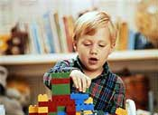
Психическое развитие ребенка шестого года жизни
Ребенок шестого года жизни продолжает совершенствоваться через игру, рисование, общение со взрослыми и сверстниками, но постепенно, важнейшим видом деятельности становится учение.
С пяти лет ребенка необходимо готовить к будущему школьному обучению. Конечно, обучение было вплетено во все виды деятельности ребенка и в ранних возрастах. Он учился лепить, вырезать, конструировать, делать аппликации и т. д. Но такое обучение еще не содержало системы, характерной для усвоения знаний. Теперь настало время постепенного перехода к такому обучению, когда ребенок может и хочет делать то, что требует от него взрослый.
Как показывает опыт психологического консультирования детей младшего школьного возраста, проблемы в обучении чаще всего связаны с их недостаточной социальной зрелостью и несформированностью произвольного поведения. При этом интеллектуальное развитие ребенка может быть даже очень высоким.
Вот какие жалобы высказывают родители и учителя начальной школы:
- Ребенок не подчиняется предписанным правилам поведения в школе.
- Не слушает объяснений учителя, занимается своими делами.
- Вместо тетради достает из ранца игрушки и играет во время урока.
- Трудно привлечь внимание ребенка, если не обращаешься конкретно к нему.
- Ребенок долго не может успокоиться и приступить к уроку.
- Во время занятий разговаривает с другими детьми, может встать и ходить по классу.
- Не дослушав вопрос учителя, выкрикивает ответ с места.
- За домашние задания не усадить. Уроки может делать до позднего вечера, постоянно отвлекаясь на посторонние дела.
- Если что-то не получается, все бросает и отказывается от выполнения уроков вообще.
Думаем, что такая перспектива вас не устраивает, а значит, вы со всей ответственностью отнесетесь к развитию социальных навыков поведения вашего ребенка в условиях группового обучения. Ребенок должен понять, что само по себе желание еще не повод для действий и что сначала нужно думать, а потом делать.
Но, конечно, принцип постепенности должен выполняться неукоснительно. Большую часть времени ребенок должен заниматься тем делом, которое ему интересно; он по-прежнему ощущает большую потребность в игре. Поэтому и обучение, становясь более целенаправленным, должно все-таки носить в целом игровой характер.
Интеллектуальное развитие ребенка пяти-шести лет определяется комплексом познавательных процессов: внимания, восприятия, мышления, памяти, воображения. Внимание ребенка этого возрастного периода характеризуется непроизвольностью; он еще не может управлять своим вниманием и часто оказывается во власти внешних впечатлений. Проявляется это в быстрой отвлекаемости, невозможности сосредоточиться на чем-то одном, в частой смене деятельности.
Руководство взрослого должно быть направлено на постепенное формирование произвольного внимания, которое самым тесным образом связано с развитием ответственности. Это предполагает тщательное выполнение любого задания - как интересного, так и не очень интересного.
Важнейшими характеристиками внимания являются: устойчивость внимания, как способность к более длительному сохранению концентрации, переключение внимания, как способность быстро ориентироваться в ситуации и переходить от одной деятельности к другой, и распределение внимания - возможность сосредоточения одновременно на двух или большем числе различных объектов.
Отчетливо сказывается на развитии внимания роль эмоциональных факторов (интереса), мыслительных и волевых процессов.
Все свойства внимания хорошо развиваются в результате упражнений.
Восприятие у ребенка развивается буквально с первых месяцев жизни. К пяти-шести годам ребенок обычно хорошо различает цвета и форму предметов (он называет различные геометрические фигуры).
Ребенок хорошо ориентируется в пространстве и правильно использует многообразные обозначения пространственных отношений: "Надо спуститься вниз, повернуть направо, дойти до угла, повернуть налево, перейти на другую сторону".
Более трудным для ребенка является восприятие времени - ориентация во времени суток, в оценке разных промежутков времени (неделя, месяц, время года, часы, минуты). Ребенку еще трудно представить себе длительность какого-либо дела.
На основании наглядно-действенного мышления, которое особенно интенсивно развивается у ребенка с трех-четырех лет, формируется наглядно-образное и более сложная форма мышления - словесно-логическое.
Различные игры, конструирование, лепка, рисование, чтение развивают у ребенка такие мыслительные операции, как обобщение, сравнение, абстрагирование, установление причинно-следственных связей. Благодаря этому ребенок может понять главную мысль сказки, картинки, объединить несколько картинок на основе общего признака, разложить картинки на группы по существенному признаку и т. д.
Занятия с ребенком могут улучшить показатели мышления в 3-4 раза.
У ребенка шестого года жизни память по-прежнему является непроизвольной, основанной на эмоциях, интересе. То есть ребенок легко запоминает то, что его заинтересовало. Но даже в этом случае забывание происходит очень быстро. Родители пятилетних детей часто удивляются, что дети так быстро забывают какую-то информацию.
Уже в этом возрасте проявляются индивидуальные различия: у одних детей лучше развита зрительная память, у других - слуховая, у третьих - эмоциональная, а у четвертых - механическая.
В занятиях с ребенком следует развивать все виды памяти, но стремиться все-таки к обучению запоминания с опорой на мыслительную деятельность, на понимание.
Как уже было сказано, ведущей деятельностью ребенка дошкольного возраста является сюжетно-ролевая игра, в процессе которой развивается воображение. Именно воображение дает возможность ребенку представить себя во время игры летчиком, моряком, шофером и т. д.
Некоторых родителей пугает чрезмерное (как им кажется) фантазирование ребенка, и они спрашивают: "А нормально ли это?" Для пяти-шестилетнего ребенка фантазирование является необходимой предпосылкой творческого отношения к действительности. Неустанная работа воображения - это один из путей, ведущих к познанию и освоению мира.
На шестом году жизни ребенка следует обратить самое серьезное внимание на развитие его речи. Все ли звуки ребенок произносит правильно? Не "съедает" ли начала и окончания слов? Умеет ли связно выражать свои мысли? и т. д. Если хотя бы на один из этих вопросов вы ответили "нет", значит, нужно "бить" тревогу. Более детально разобраться в речевых проблемах ребенка вам поможет книга, изданная сотрудниками Психолого-педагогического центра "Здоровье" Петроградского района Санкт-Петербурга (М. Н. Ильина, Л. Г. Парамонова, Н. Я. Головнева. Тесты для детей. Готов ли ваш ребенок к школе? СПб., "Дельта", 1997), в одном из разделов которой логопед Л. Г. Парамонова дает описание специальных заданий-тестов на оценку звукопроизношения, словарного запаса, грамматического строя и связности речи у ребенка. Помимо проверочных заданий приводятся и коррекционные упражнения на развитие и усовершенствование "западающих звеньев".
Если же вам самим не удается добиться положительных результатов, не следует пренебрегать такой проблемой и обязательно нужно обратиться за консультацией к специалисту - логопеду.
Кстати, в этой же книге вы найдете и раздел, посвященный тому, как научить ребенка считать и решать задачи (написан он Н. Я. Головневой).
По общему мнению детских психологов, на шестом году жизни ребенка следует начинать учить чтению. Большинство детей этого возраста сами проявляют интерес к овладению грамотой, особенно, если вы готовили его к этому. Вы постоянно разговаривали и играли со своим ребенком, отвечали на его вопросы и стимулировали его познавательные интересы, много читали, разучивали стихи и несложные песенки. Многие родители вместе с детьми собирают кубики с картинками по каждой букве алфавита: М - муравей, Я - яблоко, и т. д. А еще можно над каждой картинкой написать соответствующую букву и каждый день, рассматривая картинки, просить, чтобы ребенок назвал эту букву. Такие занятия очень нравятся детям.
Для чтения вслух выбирайте яркие, красочные книжки с интересными сюжетами; "волшебные книжки" очень хороши для этой цели. Пусть ребенок сам выбирает книжку. Посадите его на колени или рядом с собой на диване, в кресле, чтобы он мог "читать" вместе с вами. Это очень важно с точки зрения развития интереса к процессу чтения, не говоря уже о том, что эмоционально сближает вас друг с другом.
Бывают такие случаи, когда родители приводят на консультации своего ребенка семи-восьми лет, который уже ходит в школу, но никак не может научиться читать, или считать (решать примеры), или пишет с огромным количеством ошибок. Родители жалуются на своего ребенка: "Он ничего не хочет делать, мы измучились с ним. За уроки его не посадить, отказывается от любых занятий. Школу ненавидит" и т. д. За этим обычно следует отказ от посещения школы, неуправляемое поведение, а то и поиск подходящей компании "товарищей по несчастью". У них общая беда - ущемленное чувство собственного достоинства.
А ведь всего этого можно было избежать. Если бы родители занимались с ребенком, они вовремя заметили бы эти проблемы и обратились за помощью к специалистам (психологам, логопедам), которые помогли бы своевременно преодолеть трудности будущей школьной жизни. (В пять лет можно уже сделать относительный прогноз трудностей, с которыми столкнется ребенок, когда начнет обучение в школе.) Чтобы избежать трудностей в школьном обучении, занимайтесь со своим ребенком.
В упражнениях для детей всех возрастов, но особенно для детей шестого года жизни, в разделе приводится большое количество заданий, игр, развивающих тонкую моторику пальцев рук. Развитость тонкой моторики - основной показатель готовности к усвоению письма, чтения, правильной речи и интеллекта в целом: руки, голова и язык связаны одной ниточкой, и любые нарушения в этой цепи приводят к отставанию.
Поэтому нормально развивающийся ребенок шести лет должен уметь и любить рисовать, лепить, вырезать ножницами, пользоваться иголкой, разными природными материалами и т. д.
Помимо упражнений, описанных в разделе, прекрасными средствами для развития тонкой моторики являются: а) искусство оригами - создание из бумаги разнообразных изделий. Этой технике, пришедшей к нам из Японии, посвящены специальные издания (книги по оригами продаются в наших магазинах); б) искусство завязывания узелков из веревочек (также изданы учебные пособия).
Всегда поощряйте занятия ребенка, если они связаны с тренировкой пальцев рук.
Тесты психического развития ребенка шестого года жизни
1. Тест на оценку устойчивости внимания
На рисунке изображены 7 переплетенных линий. Это дорожки, по которым зверушки могут добраться до своего любимого лакомства.
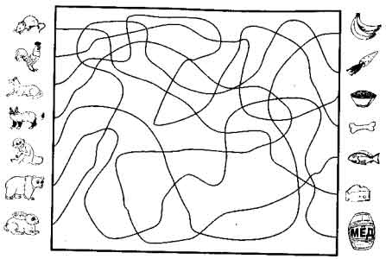
Ребенку нужно внимательно проследить взглядом каждую дорожку от ее начала (слева) до конца (справа). Нельзя пользоваться карандашом или пальцем. Ребенок сначала называет нарисованное животное, затем, просматривая всю линию, называет то, к чему он вышел. Проводите обсуждение результата, ошибки, и игра повторяется вновь.
Ребенок выполняет это задание почти без ошибок.
2. Тест на оценку скорости распределения и переключения внимания
На рисунке изображены геометрические фигуры (круг, квадрат, треугольник, крест, звезда). Сверху дается образец. Задача заключается в том, чтобы в соответствии с этим образцом в течение двух минут ставить знаки в каждой фигуре как можно быстрее. Сначала пусть ребенок потренируется, затем по вашей команде начинает. (Работать ребенок должен последовательно, просматривая каждый значок).
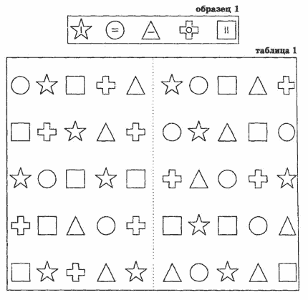
3. Тест на оценку целостности восприятия
На рисунке изображены различные предметы, но в каждом предмете чего-то не хватает (не дорисовано).
Попросите ребенка внимательно посмотреть на каждый рисунок и назвать недостающую деталь.
Ребенок пяти-шести лет успешно справляется с этим заданием.
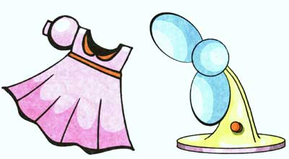
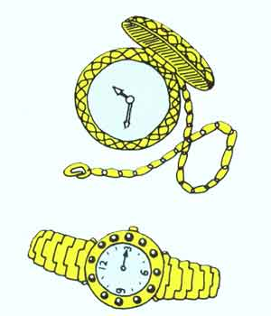
4. Тест на оценку способности к дифференцированному восприятию
Покажите ребенку рисунок с изображением 12 четырехугольников, среди которых 5 совершенно одинаковых квадратов и 7 четырехугольников, немного отличающихся от квадратов: вертикальные стороны чуть длиннее и чуть короче горизонтальных, или какой-либо из углов четырехугольника меньше или больше прямого угла.
Предложите ребенку показать все одинаковые фигуры (квадраты).
В основном дети пяти-шести лет справляются с этим заданием (могут допустить одну ошибку).
5. Тест на оценку цветовосприятия
Даете ребенку задание: "Закрась каждый фрукт в соответствующий цвет". Предложите ребенку рисунки с изображением различных фруктов и цветные карандаши. Сначала попросите ребенка, чтобы он назвал все нарисованные фрукты. В случае неудачи подскажите ребенку, какой фрукт нарисован. Вместо фруктов могут быть изображения животных, овощей, цветов и других предметов. Дети пяти - шести лет правильно выполняют это задание.
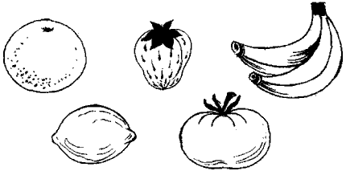
6. Тест на оценку наглядно-образного мышления
Задание: необходимо дорисовать вторую половинку рисунка.
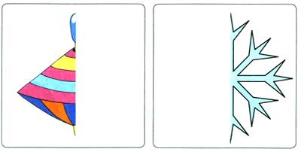
7. Тест на оценку словесно-логического мышления
На рисунке изображены различные предметы: по 4 на каждой карточке. Всего 8 карточек.
Покажите ребенку первую (тренировочную) карточку и объясните ему, что из четырех предметов, нарисованных на карточке, один - лишний. Попросите его определить этот лишний предмет и сказать, почему он лишний. После этого предложите ребенку подумать и сказать, каким одним словом можно назвать оставшиеся три предмета.
Ребенок пяти-шести лет находит лишний предмет в четырех-пяти карточках, но затрудняется назвать обобщающее слово.
Примеры заданий:
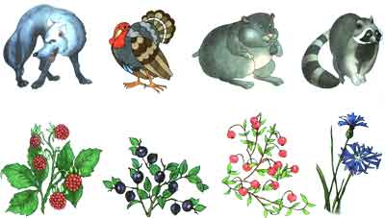
8. Тест на оценку словесно-логического мышления и общей осведомленности
Попросите ребенка ответить на вопросы:
1. Назови свое имя, фамилию, адрес.
2. В каком городе ты живешь? В какой стране? Назови столицу нашей родины.
3. В каких музеях ты был? Расскажи, что ты там видел.
4. Ты был в цирке, в зоопарке? Объясни, что такое цирк, зоопарк.
5. Утром ты просыпаешься. А вечером?
6. Днем на улице светло, а ночью?
7. Небо голубое, а трава?
8. Автобус, трамвай, троллейбус, ... - это что?
9. У кошки детки - котята. У собачки детки - ...?
10. Чем отличается велосипед от автомобиля?
Обычно дети пяти-шести лет дают достаточно разумные ответы на 7-8 вопросов.
9. Тест на оценку зрительной памяти
Покажите ребенку по очереди 10 картинок. Время демонстрации каждой картинки 1-2 секунды. После знакомства ребенка со всеми десятью картинками по очереди, попросите назвать предметы, которые он запомнил. Порядок не имеет значения.
Обычно пяти-шестилетние дети запоминают 5-6 предметов из 10.
10. Тест на оценку слуховой памяти
Прочитайте ребенку следующие 10 слов: стол, тетрадь, часы, конь, яблоко, собака, окно, диван, карандаш, ложка. Попросите его повторить слова, которые он запомнил, в любом порядке. Пяти-шестилетние дети повторяют 4-5 слов. Это показатель хорошей слуховой памяти.
11. Тест на оценку смысловой памяти
Прочитайте ребенку такие фразы:
1) Осенью идут дожди.
2) Дети любят играть.
3) В саду растут яблони и груши.
4) Мальчик помогает своей бабушке.
Попросите ребенка повторить те фразы, которые ему удалось запомнить. При этом главное - передать смысл каждой фразы, дословно повторять совсем не обязательно. Если с первого раза ребенок не смог повторить все фразы, прочитайте их еще раз.
Дети пяти-шести лет со второго раза повторяют 3-4 фразы.
12. Тест на оценку умения действовать по образцу
Дайте ребенку чистый лист бумаги и карандаши необходимых цветов, а затем попросите его посмотреть внимательно на образец и постараться как можно точнее нарисовать такой же домик на своем листе бумаги.
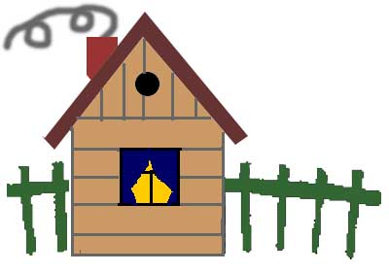
Когда ребенок сообщит об окончании работы, предложите ему проверить, все ли у него правильно. Если он найдет неточности в своем рисунке, он может их исправить.
Дети пяти-шести лет обычно точно копируют рисунок, в отдельных случаях допускают ошибки, связанные с сохранением размера всего рисунка или отдельных его деталей.
13. Тест на оценку умения действовать по правилу
Попросите ребенка отвечать на вопросы, но нельзя произносить слова "да" и "нет".
Когда вы убедитесь в том, что ребенку понятны правила игры, задавайте ему вопросы:
1. Ты любишь смотреть мультфильмы?
2. Ты любишь слушать сказки?
3. Ты хочешь играть в прятки?
4. Ты любишь болеть?
5. Тебе нравится чистить зубы?
6. Ты хорошо рисуешь?
7. Ты умеешь собирать матрешку?
Дети пяти-шести лет делают не более 1-2 ошибок, под которыми понимаются слова "да" и "нет".
14. Тест-наблюдение "Культура общения"
Ребенок пяти-шести лет должен спокойно общаться со взрослыми и детьми разного возраста, говорить негромко в общественных местах, не привлекая излишнего внимания, с уважением относиться к труду взрослых, охотно выполнять просьбы и поручения взрослых, соблюдать правила поведения в группе детей (правила игры).
15. Тест-наблюдение "Оценка эмоционально-волевой сферы"
В процессе занятий с ребенком проявляются особенности его эмоционально-волевых качеств.
Обратите внимание на следующие вопросы:
1. В каком настроении обычно находится ваш ребенок? (Веселый, подавленный, тревожный, плаксивый, возбудимый и т. д.)
2. Радуется ли он, когда взрослый предлагает ему поиграть? (Есть ли у ребенка потребность в общении с другими людьми?)
3. Как ребенок реагирует на похвалу? (Радуется, хочет сделать что-то лучше или он равнодушен?)
4. Как реагирует на замечания? (Исправляет ли свое поведение в соответствии с замечанием или требуется более сильное воздействие в виде наказания, не проявляет ли агрессии?)
5. Если ребенок сталкивается с трудным заданием, с неуспехом в деятельности, пытается ли он самостоятельно исправлять ошибки, добиваться результата? (Или предпочитает обращаться к взрослому за помощью, сразу теряет интерес при первом затруднении, молча отказывается от дальнейшей работы, агрессивно ведет себя, бездумно и хаотично перебирает варианты решения задачи.)
Что должно настораживать вас в поведении ребенка?
1. Депрессивный, эйфоричный (всегда очень хороший) фон настроения.
2. Отсутствие желания общаться со взрослыми и детьми. Постоянное уединение от других детей.
3. Равнодушное отношение к похвале, поощрению, одобрению.
4. Отсутствие реакции на замечание у ребенка старше трех лет. Частые случаи самонаказания.
5. Пассивный уход от выполнения задания в случае неудачи, агрессивные реакции (разрушающие действия), расторможенность, проявляющаяся в быстрых манипуляциях с объектами.
Если ребенок справляется со всеми тестами, но при этом вы наблюдаете подобные эмоциональные реакции у него, обязательно обратитесь к детскому психологу.
Упражнения и развивающие игры для ребенка шестого года жизни
1. Упражнения на развитие внимания
- Упражнение на развитие способности к переключению внимания
Называйте ребенку различные слова: стол, кровать, чашка, карандаш, тетрадь, книга, воробей, вилка, и т. д. Он должен, по договоренности, отреагировать на определенные слова. Ребенок внимательно слушает и хлопает в ладоши тогда, когда встретится слово, обозначающее, например, животное. Если ребенок сбивается, повторите задание снова.
Во второй серии можно предложить, чтобы ребенок вставал каждый раз, когда, как условлено, услышит слово, обозначающее растение.
В третьей серии можно объединить первое и второе задания, то есть ребенок хлопает в ладоши при произнесении слова, обозначающего животное, и встает при произнесении слова, обозначающего какое-либо растение.
Такие и подобные им упражнения развивают внимательность, быстроту распределения и переключения внимания, а кроме того, расширяют кругозор и познавательную активность ребенка. Особенно интересно проведение подобных игр с группой детей, когда проявляется соревновательность между детьми.
- Упражнение на развитие концентрации внимания
Для проведения занятий необходимо подготовить 2 пары картинок, содержащих по 10-15 различий; несколько неоконченных рисунков или рисунков с нелепым содержанием; несколько наполовину раскрашенных картинок.
В первом задании ребенка просят сравнить картинки в предложенной паре и назвать все их различия.
Во втором задании ребенку последовательно показывают неоконченные картинки и просят назвать то, что не дорисовано, либо то, что перепутано.
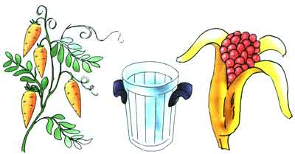
В третьем задании нужно раскрасить вторую половину картинки точно так же, как раскрашена первая половина.
По всем трем заданиям оценивается результативность - число правильно названных различий,
число названных недостающих деталей и нелепостей, а также число деталей, правильно раскрашенных.
- Упражнение на развитие произвольного внимания
Ребенку дают лист бумаги, цветные карандаши и просят его нарисовать в ряд 10 треугольников. Когда эта работа будет завершена, ребенка предупреждают о необходимости быть внимательным, так как инструкция произносится только один раз: "Будь внимательным, заштрихуй красным карандашом третий и седьмой треугольники". Если ребенок спрашивает, что делать дальше, - ответьте, что пусть он делает так, как понял.
Если ребенок справился с первым заданием, можно продолжить выполнение заданий, придумывая и постепенно усложняя условия.
- Упражнение на развитие объема внимания
Для проведения этого упражнения необходимы два рисунка.
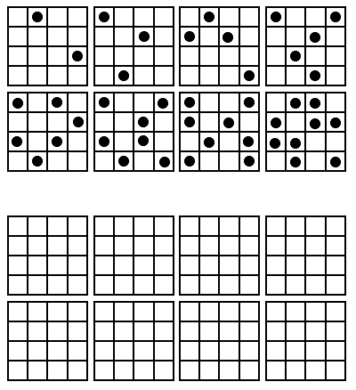
На верхнем рисунке в 8 квадратах определенным образом расставлены точки. Ребенка просят посмотреть на первый квадрат (остальные 7 квадратов закрываются) и постараться точно так же расставить эти точки в пустом квадрате (заранее подготовить и дать ребенку рисунок с пустыми квадратами).
Время показа одной карточки -- 1-2 секунды, на воспроизведение точек ребенку отводится не более 15 секунд.
Объем внимания ребенка определяется числом точек, которые он смог правильно вопроизвести на любой из карточек (выбирается та из них, на которой было воспроизведено безошибочно самое большое количество точек).
2. Упражнения на развитие восприятия
- Упражнение на развитие восприятия геометрических фигур
Ребенку предлагается рисунок с изображением различных геометрических фигур. Попросите назвать фигуры, которые знает ребенок, подскажите ему названия тех фигур, которые он еще не знает.
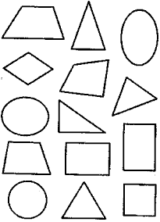
В следующий раз попросите его нарисовать те фигуры, которые вы ему назовете (круг, квадрат, прямоугольник, четырехугольник, треугольник, эллипс, трапеция).
- Упражнение на развитие точности восприятия: "Дорисуй фигуры"
Ребенку показывают рисунки, на которых линиями изображены различные геометрические фигуры, но они не дорисованы. Попросите ребенка дорисовать их. После этого пусть ребенок назовет фигуры.
- Упражнение на развитие цветоразличения
Подберите разноцветные картонки, кубики, карандаши, фломастеры, лоскутки и т. д. Попросите ребенка назвать цвета, подскажите ему, если он не справляется. Повторяйте это упражнение до тех пор, пока ребенок не освоит эту цветовую гамму.
- Упражнение на развитие восприятия длительности временного интервала
Покажите ребенку секундомер или часы с секундной стрелкой, пусть он проследит движение стрелки по кругу и поймет, что такое 1 минута.
Затем попросите его отвернуться и посидеть тихо в течение одной минуты. Когда минута, по его мнению, пройдет, он должен сообщить об этом (ребенок не должен видеть часы или секундомер).
Далее предлагаете ему проделать три задания, каждое - за 1 минуту:
- разрезать бумагу ножницами на полоски - 3 см шириной (заранее подготовить лист бумаги, разлинованный по ширине);
- нарисовать какие-нибудь фигуры (например, геометрические);
- перенести палочки с одного стола на другой и сложить их в коробочку.
Каждый раз давайте команду к началу действия, а ребенок сам должен прекратить выполнение, как только, по его мнению, минута пройдет.
- Упражнение "Часы"
Учите ребенка определять время по часам. На рисунке изображены часы с двумя циферблатами (часовым и минутным). Лучше сделать такие часы из картона.
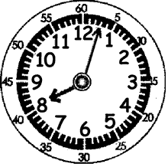
Числа, обозначающие часы, не должны задевать круг с минутными делениями и закрываться часовой стрелкой. Часовую стрелку нужно сделать толстой и короткой, а минутную - тонкой и длинной, чтобы она шла по черточкам минут. Обратите внимание ребенка на то, что стрелки разные, что крутятся они всегда в одном направлении. (Ребенок должен уметь разбираться в числах.)
Если ребенок знаком с числами до 12, то он учится определять сначала только "сколько часов?" Для этого вы ставите всегда большую стрелку на 12, а маленькую передвигаете на час и каждый раз спрашивайте ребенка: "Который час?"
После того как ребенок овладеет этим навыком, можно переходить к определению времени и по минутам. (Но сначала убедитесь в умении ребенка распознавать цифры, обозначающие минуты.)
Устанавливаете маленькую стрелку на 9 часов, а большую на 3 минуты и спрашиваете ребенка:
"Сколько часов и сколько минут показывают часы?"
Далее передвигаете минутную стрелку на следующее деление. Теперь часы показывают 9 часов и 4 минуты. И так двигаетесь дальше.
Обучая ребенка определению времени по часам, вы одновременно рассказываете ему о том, что такое сутки (сколько часов в сутках), что такое час (сколько минут в часе), что такое минута, как можно использовать это знание в своей жизни и играх.
Далее познакомьте ребенка с термометром.
- Упражнение на развитие представлений о частях суток
Подготовить рисунки, посвященные каждому времени суток, - утро, день, вечер, ночь. Затем ребенку задают вопросы: "Что ты делаешь утром? Когда ты приходишь в детский сад? Что ты делаешь утром в детском саду?" и т. д.
После этого покажите ребенку картинки и спросите, о каком времени суток идет речь на каждой. Ребенок справляется с этим заданием. После этого предложите ему разложить самостоятельно эти картинки в соответствии с последовательностью частей суток. Расспросите подробнее, что делает ребенок в каждую часть суток.
- Упражнение на развитие представлений о временах года
Выучите с ребенком стихотворение или отрывок из него.
Четверо художников,
Столько же картин!
Белой краской выкрасил
Все подряд один.
Лес и поле белые,
Белые луга. -
У осин заснеженных
Ветки, как рога...
У второго - синие
Небо и ручьи.
В синих лужах плещутся
Стайкой воробьи.
На снегу прозрачные
Льдинки-кружева.
Первые проталинки,
Первая трава.
На картине третьего
Красок и не счесть:
Желтая, зеленая,
Голубая есть...
Лес и поле в зелени,
Синяя река,
Белые, пушистые
В небе облака.
А четвертый золотом
Расписал сады,
Нивы урожайные
Спелые плоды.
Всюду бусы-ягоды
Зреют по лесам...
Кто же те художники?
Догадайся сам.
(Е. Трутнева)
Покажите ребенку 4 картинки с изображением явлений природы в четырех временах года. Например, приметы осени: гроздь рябины; желтый лист; кочан капусты; белка делает запасы; дети в осенней одежде идут с корзинками в лесу; деревья с желтыми листьями; убранное поле, астра.
Расспросите ребенка о временах года: "Когда бывает снег? Когда опадают листья с деревьев? Когда появляются подснежники? Когда птицы вьют гнезда?" и т. д. Через 1-2 дня ребенку последовательно показывают 4 картинки с изображением времен года и просят назвать, какое время года изображено, и объяснить, почему он так думает.
Если ребенок затрудняется в определении времен года, продолжайте эту игру дальше, подготовьте другие картинки (хорошо бы - юмористические), постарайтесь вносить разнообразие в вопросы.
Такой же подход можно использовать и в развитии у ребенка представлений о месяцах.
- Упражнение на развитие пространственных представлений
Подготовьте заранее: 5 игрушек (например, куклу, зайчика, мишку, уточку, лису); картинки с изображением 9 предметов, расположенных столбиками по 3; лист бумаги в клеточку, карандаш.
Предложите ребенку выполнить несколько заданий:
1. Показать правую, левую руку, ногу; правое, левое ухо.
2. На столе перед ребенком располагают игрушки следующим образом: в центре - мишка, справа - уточка, слева - заяц, впереди - кукла, сзади - лиса, и просят ответить на вопросы о расположении игрушек: "Где сидит мишка? Какая игрушка стоит перед мишкой? Какая игрушка позади мишки? Какая игрушка стоит слева от мишки? Какая игрушка справа от мишки?"
3. Ребенку показывают картинку и спрашивают о расположении предметов: "Что нарисовано в середине, вверху, внизу, в правом верхнем углу, в левом нижнем углу, в правом нижнем углу?"
4. Ребенка просят на листе бумаги в клетку нарисовать в центре - круг, слева - квадрат, выше круга - треугольник, ниже - прямоугольник, над треугольником - 2 маленьких кружка, под прямоугольником - маленький кружок. Задание ребенок выполняет последовательно.
5. Игрушки располагают слева и справа, впереди и позади ребенка на расстоянии 40-50 сантиметров от него и предлагают рассказать, где какая игрушка стоит.
6. Ребенку предлагают встать в центре комнаты и рассказать, что находится слева, справа, впереди, сзади от него.
Наблюдайте за ребенком в ходе выполнения заданий, определите, как зависят особенности восприятия пространства от точки отсчета, удаленности объектов и т. д.
Предложите ребенку решить задачу. Мама, папа и Маша сидели на скамейке. В каком порядке они сидели, если известно, что мама сидела справа от Маши, а папа - справа от мамы.
- Упражнение на развитие наблюдательности
Предложите ребенку игру: "Внимательно осмотри комнату и найди предметы, в которых есть круг, окружность". Ребенок называет предметы: часы, основание карандаша, выключатель, ваза, столик и еще многое другое.
Проведите эту игру в соревновательной форме: "Кто больше назовет таких предметов?"
Покажите ребенку картинки, на которых нарисованы разные предметы, и попросите назвать все эти предметы, которые как бы "спрятаны".
3. Упражнения на развитие мышления
- Упражнение: "Соотношение понятий"
Изготовьте картинки, на которых было бы четыре стадии развития ветки - от голой зимой до осыпанной ягодами (плодами) осенью.
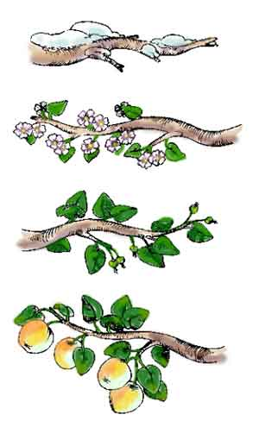
Расположите перед ребенком эти картинки в произвольном порядке и попросите его определить порядок размещения картинок по смыслу.
Если для ребенка это задание является трудным, начните с более легкого: пять кружков, увеличивающихся на каждой картинке по размеру.
Или еще вариант: пять квадратиков, которые следует разместить в обратном порядке - от самого большого до самого маленького.
По аналогии придумайте еще упражнения, которые развивают у ребенка умение соотносить понятия, образовывать аналогии.
- Упражнение на развитие мыслительных процессов обобщения, отвлечения, выделения существенных признаков "Найди лишнюю картинку"
Подберите серию картинок, среди которых каждые три картинки можно объединить в группу по общему признаку, а четвертая - лишняя.
Разложите перед ребенком первые четыре картинки и предложите одну лишнюю убрать. Спросите: "Почему ты так думаешь? Чем похожи те картинки, которые ты оставил?"
Отметьте, выделяет ли ребенок существенные признаки, правильно ли группирует предметы). Если вы видите, что ребенку трудно дается эта операция, то продолжайте терпеливо заниматься с ним, подбирая другие серии подобных картинок. Помимо картинок можно использовать и предметы. Главное, заинтересовать ребенка игровой формой задания.
- Упражнение на развитие гибкости ума и словарного запаса
Предложите ребенку назвать как можно больше слов, обозначающих какое-либо понятие.
1) Назови слова, обозначающие деревья (береза, сосна, ель, кедр, рябина...).
2) Назови слова, относящиеся к спорту (футбол, хоккей...).
3) Назови слова, обозначающие зверей.
4) Назови слова, обозначающие домашних животных.
5) Назови слова, обозначающие наземный транспорт.
6) Назови слова, обозначающие воздушный транспорт.
7) Назови слова, обозначающие водный транспорт.
8) Назови слова, обозначающие овощи.
9) Назови слова, обозначающие фрукты.
4. Игры, развивающие мышление, сообразительность
- Игра "Как это можно использовать"
Предложите ребенку игру: найти возможно большее число вариантов использования какого-либо предмета.
Например, вы называете слово "карандаш", а ребенок придумывает, как можно использовать этот предмет. Называет такие варианты: рисовать, писать, использовать как палочку, указку, балку в строительстве, градусник для куклы, скалку для раскатывания теста, удочку и т. д.
- Игра "Говори наоборот"
А) Выучите с ребенком стихотворение:
Скажу я слово "высоко",
А ты ответишь - ("низко"),
Скажу я слово "далеко",
А ты ответишь - ("близко"),
Скажу тебе я слово "трус",
Ответишь ты - ("храбрец"),
Теперь "начало" я скажу,
Ну, отвечай - ("конец").
Б) Предложите ребенку игру: "Я буду говорить слово, ты тоже говори, но только наоборот, например: большой - маленький". Можно использовать следующие пары слов:
веселый - грустный
быстрый - медленный
красивый - безобразный
пустой - полный
худой - толстый
умный - глупый
трудолюбивый - ленивый
тяжелый - легкий
трусливый - храбрый
белый - черный
твердый - мягкий
шершавый - гладкий
и т. д.
Эта игра способствует расширению кругозора и сообразительности ребенка.
- Игра "Бывает - не бывает"
Называете какую-нибудь ситуацию и бросаете ребенку мяч. Ребенок должен поймать мяч в том случае, если названная ситуация бывает, а если - нет, то мяч ловить не нужно.
Например, вы говорите: "Кошка варит кашу", и бросаете ребенку мяч. Он не ловит его. Затем сам ребенок придумывает что-нибудь и бросает мяч вам. И так далее.
Ситуации можно предлагать разные:
Папа ушел на работу.
Поезд летит по небу.
Кошка хочет есть.
Человек вьет гнездо.
Почтальон принес письмо.
Зайчик пошел в школу.
Яблоко соленое.
Бегемот залез на дерево.
Шапочка резиновая.
Дом пошел гулять.
Туфли стеклянные.
На березе выросли шишки.
Волк бродит по лесу.
Волк сидит на дереве.
В кастрюле варится чашка.
Кошка гуляет по крыше.
Собака гуляет по крыше.
Лодка плывет по небу.
Девочка рисует домик.
Домик рисует девочку.
Ночью светит солнце.
Зимой идет снег.
Зимой гремит гром.
Рыба поет песни.
Корова жует траву.
Мальчик виляет хвостом.
Хвост бежит за собакой.
Кошка бежит за мышкой.
Петух играет на скрипке.
Ветер качает деревья.
Деревья водят хоровод.
Писатели пишут книги.
Строитель строит дом.
Водитель ведет троллейбус.
- Игра "Угадай"
Загадываете ребенку загадки.
Днем спит,
ночью летает,
прохожих пугает.
Ответ: филин, сова
Ты возьми особый глаз,
Быстро взглянет он на вас,
И появится на свет
Самый точный ваш портрет.
Ответ: фотоаппарат
Хвостком виляет,
Зубаста, а не лает.
Ответ: щука
В нашей кухне целый год
Дед Мороз в шкафу живет.
Ответ: холодильник
В брюхе баня,
В носу - решето,
На голове - пуговица,
Одна рука,
Да и та на спине.
Ответ: чайник
Один пьет,
Другой льет,
Третий растёт.
Ответ: дождь, земля, растение.
Игра "Найди пару"
На рисунке нарисованы носки.
Ребенку дается задание: "Найди пару каждому носку".
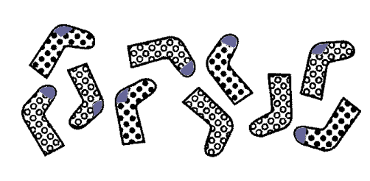
5. Упражнения на развитие памяти
- Упражнение на развитие зрительной памяти
Разложите на столе перед ребенком палочки, из которых сделайте какую-либо простую фигуру (домик, квадрат, треугольник и т. д.). Попросите ребенка посмотреть внимательно на эту фигуру в течение двух секунд, затем закройте эту фигуру и попросите ее повторить, сложить так же.
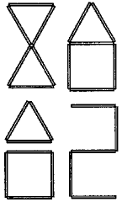
Усложнить это упражнение можно, складывая эту фигуру из палочек разного цвета. Ребенок должен запомнить расположение палочек по цвету и затем сложить фигуру самостоятельно.
Другой вариант: вы просите ребенка сосчитать палочки, из которых сделана фигура, и затем сложить фигуру из такого же количества палочек.
Это упражнение тренирует не только зрительную память, но и умение считать.
- Игра на развитие памяти: "Я положил в мешок"
В эту игру можно играть с детьми, например, во время длительных поездок.
Взрослый начинает эту игру и говорит: "Я положил в мешок яблоки". Следующий играющий повторяет сказанное и добавляет еще что-нибудь: "Я положил в мешок яблоки и бананы". Третий игрок повторяет всю фразу и добавляет что-то от себя. И так далее. Можно просто добавлять по одному слову, а можно подбирать слова, объединенные по общему признаку (фрукты, овощи и т. д.): "В саду у бабушки растут груши, сливы..." (Порядок тот же.)
В этих играх неважно, кто становится победителем, а кто проигравшим. Важно, чтобы ребенок развивал в себе способность вспоминать, получая от этого удовольствие.
- Игра "Я - фотоаппарат"
Предложите ребенку представить себя фотоаппаратом, который может сфотографировать любой предмет, ситуацию, человека и т. д.
Например, ребенок в течение нескольких секунд внимательно рассматривает все предметы, находящиеся на письменном столе. Затем закрывает глаза и перечисляет все, что ему удалось запомнить.
Так можно развивать у детей не только память, но и внимание.
Помните: всегда лучше запоминается то, что интересно ребенку. Поэтому старайтесь придумывать разные игры. Например, играйте с ребенком в детектива или в разведчика.
- Приемы, помогающие запоминанию
1. Если ребенок затрудняется повторить слова, которые вы ему назвали, дайте ему бумагу и цветные карандаши. Предложите к каждому слову сделать рисунок, который помог бы ему потом вспомнить эти слова.
То же самое можно попросить сделать ребенка и при прочтении фраз. Ребенок сам выбирает, что и как он будет рисовать. Главное, чтобы это помогло потом ему вспомнить прочитанное.
Такой прием позволяет значительно повысить продуктивность запоминания.
Например, называете семь фраз.
1. Мальчику холодно.
2. Девочка плачет.
3. Папа сердится.
4. Бабушка отдыхает.
5. Мама читает.
6. Дети гуляют.
7. Пора спать.
К каждой фразе ребенок делает рисунок. Если он спрашивает: "А что рисовать?", объясните, что он сам может выбрать, что именно изобразить. Главное, чтобы это помогло вспомнить все семь фраз.
После того, как к каждой фразе сделан рисунок, предложите ребенку точно воспроизвести все семь фраз, дословно их повторить. Если возникают трудности, помогите подсказкой.
На следующий день снова попросите ребенка повторить фразы с помощью его рисунков. Отметьте, сколько фраз повторяет ребенок через день, помогают ли ему рисунки. Если вспоминаются 6-7 фраз - это очень хороший результат.
2. Прочитайте ребенку небольшой рассказ, затем попросите его кратко пересказать содержание прочитанного. Если ребенок не смог этого сделать, прочитайте рассказ еще раз, но попросите его обращать при этом внимание на отдельные специфические детали. Задайте ему вопрос: "О чем этот рассказ?" Попытайтесь связать прочитанное с тем, что хорошо знакомо ребенку, или с какой-то аналогичной историей, сравните эти истории (в чем сходство и различие). Отвечая на ваши вопросы, ребенок мыслит, обобщает, сравнивает, выражает свои мысли в речи, проявляет активность. Такая беседа значительно активизирует память и мышление ребенка. Попросите ребенка снова сделать пересказ и вы убедитесь в том, насколько он стал точным и осмысленным.
3. Известны различные приемы, облегчающие запоминание. Например, цвета светового спектра - красный, оранжевый, желтый, зеленый, голубой, синий, фиолетовый - легко запоминаются с помощью фразы: "Каждый охотник желает знать, где сидят фазаны" (первые буквы слов напоминают названия цветов спектра).
При запоминании, например, номера телефона можно придумать какие-нибудь близкие ребенку аналогии к каждой цифре.
4. Из 10 слов ребенок может запомнить 5-6. Попробуйте применить так называемую смысловую систему, и результаты улучшатся.
Пример:
Называются 10 слов: ночь, лес, дом, окно, кот, стол, пирог, звон, игла, огонь
Теперь попытайтесь организовать этот ряд слов в одну смысловую систему, которая запоминается легче:
Ночью в лесу в дом через окно влез кот, прыгнул на стол, съел пирог, но разбил тарелку, послышался звон - он почувствовал, что осколок впился ему в лапу, как игла, и он ощутил в лапе ожог, как от огня.
Экспериментируйте дальше, только вместе с ребенком.
В естественном стремлении развить память ребенка имейте в виду: независимо от того, хорошая или плохая у него память, перегружать ее вредно. Особенно это относится к заучиванию непонятных вещей, которые никогда не придется использовать на практике и, следовательно, они будут быстро забыты ребенком, - это пустое знание, вызывающее у ребенка лишь беспокойство, напряжение.
6. Упражнения на развитие воображения
- Игра "Пантомима"
Эта игра предназначена для развития воображения и творческих способностей.
Попросите ребенка изобразить жестами, мимикой, звуками какой-либо предмет (поезд, машину, чайник, самолет) или какое-нибудь действие (умывание, расчесывание, рисование, плавание).
Поиграйте в "угадайку": ребенок угадывает, что вы изображаете, а затем наоборот - вы должны догадаться, что изображает ребенок.
- Упражнение на развитие зрительного воображения
Ребенку предлагается рисунок с разными незаконченными изображениями, которые он должен дорисовать. Стимулируйте фантазию ребенка.
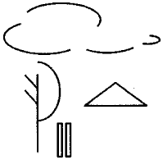
- Упражнение "Точки"
Покажите ребенку на примере, как можно, соединяя точки, сделать рисунок.
Предложите ему самому нарисовать что-либо, соединяя точки. Использовать можно любое количество точек.
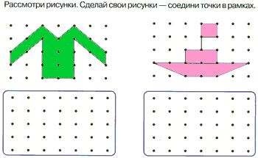
- Упражнение "Комбинирование"
Придумайте и нарисуйте вместе с ребенком как можно больше предметов, используя геометрические фигуры: круг, полукруг, треугольник, прямоугольник, квадрат. Каждую фигуру можно использовать многократно, а какую-то фигуру не использовать вообще. Размеры фигур можно менять.
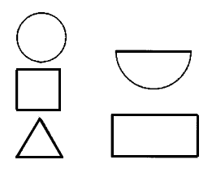
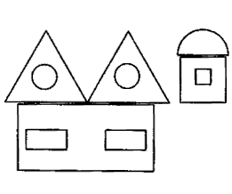
- Упражнение на развитие вербального (словесного) воображения
Предложите ребенку игру: "Попробуй представить, что будет, если... Например, представь себе, что кошки научились говорить! Или открыли детский сад для собачек" и т. д.
Чем больше развита фантазия у ребенка, тем больше он предлагает интересных и оригинальных вариантов.
7. Упражнения на развитие произвольной сферы
- "Раскрась фигуры"
Ребенку показывают рисунок с нарисованными геометрическими фигурами и просят закрасить цветным карандашом каждую из них. Предупредите ребенка, что он должен делать это очень аккуратно, время не имеет значения.
Как только ребенок начинает проявлять небрежность, работа прекращается.
Ребенок шести лет закрашивает 10-15 фигур. Это хороший показатель произвольной регуляции деятельности, терпеливости при выполнении малоинтересной и монотонной работы.
- "Копирование образца"
Попросите ребенка как можно точнее скопировать образец, представленный на рисунке.
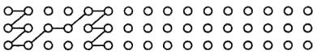
Анализируя результат, посмотрите, насколько число и расположение точек соответствуют образцу. Возможно небольшое (но не более чем в 2 раза) увеличение или уменьшение общего размера рисунка. Большинство детей шести лет справляются с этим заданием с небольшим отклонением точек от строки или колонки.
- "Найди такой же предмет"
Необходимо найти тот силует, который подходит к нарисованной машине.
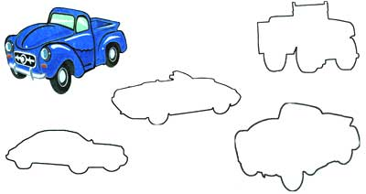
Фиксируются время обдумывания ребенком задачи и число ошибок.
Если скорость ответа 10 секунд и менее, то это высокая импульсивность. Если при этом ответ правильный, то это свидетельствует о быстроте и гибкости мышления у ребенка.
Большая скорость ответов при их неточности свидетельствует об общей склонности ребенка действовать необдуманно, подчиняясь эмоциональному порыву.
- "Рисую палочки"
Приготовьте заранее листок в клеточку, цветной карандаш, колокольчик, новую игрушку, секундомер (часы).
Даете ребенку инструкцию: "Возьми цветной карандаш и по моей команде начинай ставить палочки в каждой клетке. Старайся выполнять это задание точно, быстро, не отвлекаясь". Время работы не более двух-трех минут. В процессе выполнения задания создаете помехи: звоните в колокольчик, ставите перед ребенком новую игрушку, кладете на стол что-то вкусное и т. д.
Если ребенок только бросает взгляд в сторону раздражителя и продолжает рисовать, отмечаете отсутствие отвлечения. Если же он на время прерывает деятельность, рассматривает, например, новую игрушку, а потом возвращается к выполнению задания, фиксируете наличие отвлечения.
Если раздражитель заставляет ребенка забыть о цели деятельности, засчитываете невыполнение. В этом случае следует упражнять волевой контроль поведения, используя подобные задания.
- "Расставить знаки"
Тренировка самоконтроля.
Готовите таблицу, состоящую из геометрических фигур: квадраты, треугольники, круги, ромбы.
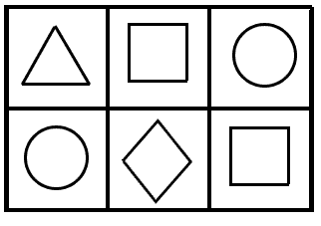
Даете ребенку инструкцию: "Как можно быстрее и правильнее заполни эту таблицу, используя образец".
Фиксируйте время выполнения всего задания. По окончании работы ребенок сам проверяет правильность выполнения и вносит исправления.
Подсчитывается количество правильных исправлений, пропусков ошибок, неправильных исправлений при самопроверке.
Можно выполнить это задание так: образец показываете ребенку на 10-15 секунд, затем убираете, и он заполняет таблицу по памяти.
8. Упражнения и игры для развития тонкой моторики пальцев рук
Комплекс № 1 (гимнастический)
1. Выпрямить кисть, плотно сомкнуть пальцы и медленно сжимать их в кулак. Поочередно выполнять каждой рукой.
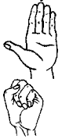
2. Руку плотно положить на стол ладонью вниз и поочередно сгибать пальцы: средний, указательный, большой, мизинец, безымянный. Выполнять поочередно каждой рукой.
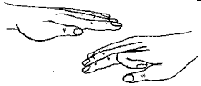
3. Выпрямить кисть и поочередно присоединять безымянный палец к мизинцу, средний - к указательному.
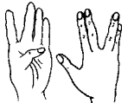
4. Сжать пальцы в кулак и вращать кисть в разных направлениях. Сначала поочередно каждой рукой. Затем - двумя руками одновременно.
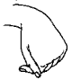
5. Сгибание и разгибание пальцев. Пальцы разомкнуть как можно шире, затем сомкнуть и так продолжать дальше. Поочередно каждой рукой, затем сразу обеими. Помните эту присказку: "Мы писали, мы писали, наши пальчики устали".
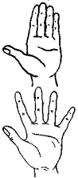
6. Положить руки ладонями вверх. Ребенок поднимает по одному пальцы сначала на одной руке, потом на другой. Повторять это упражнение в обратном порядке.
7. Ладони лежат на столе. Ребенок поочередно поднимает пальцы сразу обеих рук, начиная с мизинца.
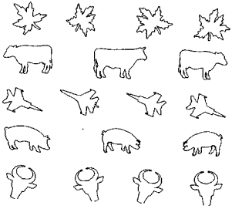
8. Ребенок зажимает карандаш средним и указательным пальцами. Сгибает и разгибает эти пальцы.
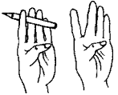
9. Положите на стол десять - пятнадцать карандашей или палочек. Ребенок одной рукой пытается собрать все карандаши (палочки). При этом нельзя помогать другой рукой и надо стараться брать карандаши по одному. Вместо карандашей предложите ребенку собрать пуговицы, горошинки и другие мелкие детали.
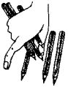
10. Ребенок зажимает карандаш между средним и указательным пальцами. Далее выполняет движения так, что сначала сверху оказывается средний палец, а потом указательный.
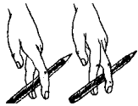
11. Дайте ребенку два небольших шарика или два грецких ореха и попросите его покатать их между ладонями (пальцы прямые) в одну и другую стороны.
А теперь пусть ребенок попробует их перекатывать пальцами одной руки, вращая то в одну, то в другую сторону.
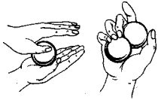
12. Покажите ребенку такое упражнение: быстро касаться кончиками пальцев большого пальца. В одну сторону, начиная с мизинца, и в другую сторону - с указательного пальца. На одной руке, на другой, на обеих сразу.
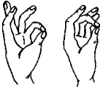
13. Ребенок повторяет за вами различные движения пальцев:
а) руки поднять вверх, пальцы выпрямить, перекрестить указательный и средний пальцы;
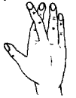
б)а теперь перекрещиваются безымянный палец и мизинец;
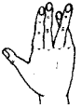
в) делаете колечки: из указательного и большого, из среднего и большого и т. д.;
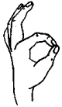
г) называете любое число от 1 до 10, а ребенок быстро "выбрасывает" соответствующее количество пальцев.
14. Большой и указательный пальцы левой руки в кольце. Через него попеременно пропускаются колечки из пальчиков правой руки: большой - указательный, большой - средний и т. д. Это упражнение можно варьировать, меняя положение пальчиков. В этом упражнении участвуют все пальчики.
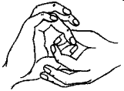
Комплекс № 2 (рисуночный)
Попросите ребенка найти в каждой картинке рисунок, похожий на образец, и как можно аккуратнее обвести контур похожего рисунка, не отрывая карандаш от бумаги.
Образец: Задание:
- Упражнение "Угадай, кто я"
Ребенку предлагают определить по точкам, что нарисовано: "В этих точках кто-то или что-то спрятано, обведи контур каждого рисунка по точкам и ты узнаешь это". Руку не отрывать от бумаги.
Таким же образом по точкам рисовать разные фигуры: животных, цветы, овощи, фрукты, посуду, мебель, машинки (так, чтобы это было не слишком сложно, можно было бы обвести, не отрывая руки, и знакомо ребенку шести лет).
- Игра "Самолеты за облаками"
Эта игра обучает ребенка пользоваться карандашом и делать правильный нажим. Для нее требуются бумага и достаточно мягкий карандаш.
Вы рисуете несколько самолетов, а вокруг двух из них - облака. Вы говорите ребенку: "Смотри, какие разные облака - одно совсем черное и самолета за ним совсем не видно, а другое - светлое и самолет хорошо виден". Темные и светлые облака вокруг других самолетов ребенок будет рисовать сам. Вместо самолетов могут быть нарисованы лодки на волнах, человек под проливным дождем и под моросящим, дом - ночью, дом - вечером.
- Упражнение для развития способности к дифференцированию усилий кистей рук
Покажите ребенку рисунок, на котором есть образец - три геометрические фигуры (треугольник, круг, квадрат). Каждая из этих трех фигур заштрихована по-разному: треугольник очень сильно (с большим нажимом карандаша), круг - средней силы штриховкой и квадрат заштрихован слегка. Задача заключается в том, чтобы степень штриховки каждой фигуры соответствовала образцам. Дайте ребенку простой мягкий карандаш и попросите его выполнить это задание как можно точнее и аккуратнее. Начинайте с одной-двух строк.
Если ребенок отличается медлительностью, то это упражнение можно делать и на время.
- Игра "Я самый меткий"
Ребенок должен проводить линии карандашом, не отрывая руки от бумаги.
1. Быстро пробеги по лабиринту.
2. Найди выход из пещеры (сначала иди в одну сторону, а потом в другую).
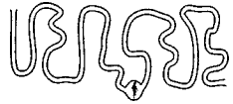
Комплекс № 3 (Игры для развития тонкой моторики пальцев рук)
- Игра "Гребешок"
Пальцы сцепить в замок. Концы пальцев правой руки нажимают на верхнюю часть тыльной стороны ладони левой руки, прогибая ее так, что пальцы левой руки встают, как петушиный гребень.
Затем на тыльную сторону правой руки нажимают пальцы левой - и в петушиный гребешок превращаются пальцы правой руки.
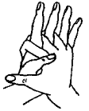
- Игра "Кошка выпускает коготки"
Поджать подушечки пальцев к верхней части ладони.
Затем быстро выпрямить и растопырить пальцы.
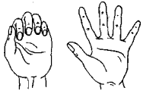
- Игра "Лесенка"
Ноготь большого пальца левой руки ложится на подушечку большого пальца правой руки - готовы первые две ступеньки. На большой палец левой руки ложится кончик указательного правого пальца, на него - указательный левый - еще две ступеньки готовы.
Кончики всех пальцев поочередно ложатся друг на друга, мизинцы - последние. Вот и построена лестница.
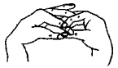
- Игра "Бег"
Указательный и средний пальцы выпрямлены, остальные пальцы прижаты к ладони. Переставляя пальцами, человечек бежит к противоположному краю стола.
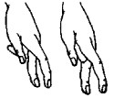
То же упражнение для указательного и безымянного пальцев.
- Игра "Быстрое вращение"
Сцепить пальцы рук в замок (не сцеплены только большие пальцы). Большими пальцами делать вращательные движения друг вокруг друга, все быстрее и быстрее.
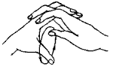
- Игра "Колечки"
Кончик мизинца положить на кончик большого пальца - это маленькое колечко. Затем новое колечко: соприкасаются кончики безымянного и большого пальцев; среднего и большого и наконец - указательного и большого - это большое колечко. Все повторить на другой руке.
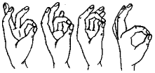
- Игра "Бумага, ножницы, камень"
Играете вместе с ребенком. В такт словам "бумага, ножницы, камень" встряхиваете сжатыми в кулак руками.
То же самое делает ребенок. Затем вы останавливаетесь на одном из трех слов: если это слово "бумага", то следует выпрямить пальцы (они плотно прижаты друг к другу), если это слово "камень", то рука сжимается в кулак, если слово "ножницы", то все пальцы прижаты к ладони, а указательный и средний выпрямлены и раздвинуты, как ножницы.
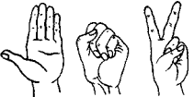
бумага камень ножницы
Когда ребенок освоит эту игру, поменяйтесь с ним ролями.
- Игра "Солнце, заборчик, камешки"
Руки поднять вверх, пальцы обеих рук выпрямлены и широко разведены - это "солнышко".
Теперь пальцы плотно прижать друг к другу и выпрямить - это "заборчик".
Обе руки сжать в кулаки - это "камешки".
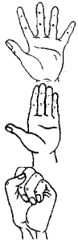
По вашей команде: "Солнышко", "Заборчик", "Камешки" ребенок (группа детей) показывает пальчиками: солнышко с растопыренными пальчиками, заборчик с прямыми пальчиками или камешки - кулачки. Сначала это упражнение выполняется в медленном темпе, затем все быстрее и быстрее. Чтобы выполнить это задание, ребенок должен быть чрезвычайно внимательным.
По мере освоения ребенком упражнения вносите более сложные элементы: изменяйте последовательность, скорость произнесения слов-команд.
- Игра "Замок"
На двери висит замок (пальцы рук переплетаются, сцепляясь в замок)
Кто открыть его бы смог?
Потянули, (локти расходятся в стороны, пальцы остаются переплетенными)
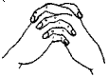
Покрутили, (кисти рук крутятся в разные стороны, не расцепляя пальцев)
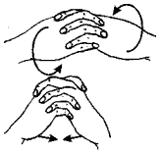
Постучали (постукивают друг о друга основания ладоней)
И открыли! (пальцы распрямляются, руки расходятся в разные стороны).
- Игра со спичками
Укладываете четыре спички (две спички параллельно друг другу, сверху две спички перпендикулярно им) так, чтобы получился квадрат. Ребенок подключается к игре и тоже осторожно накладывает сверху свои спички. Так колодец постепенно растет.
- Игра в фантики
Сделайте из конфетных оберток фантики. Научите своего малыша складывать фантики.
Положите фантик на ноготь большого пальца и щелчком об указательный отправьте его в полет.
Положите фантик на ноготь указательного пальца и щелчком о большой палец отправьте его в полет, и так на каждом пальце.
Многие упражнения из других разделов также развивают тонкую моторику рук, особенно это относится к тем заданиям, в которых ребенок чертит линии, рисует, срисовывает различные фигуры и т. д.

